玉树藏族自治州2023年国民经济和社会发展统计公报
来源：玉树州统计局 日期：2024-04-16 10:24:00

玉树州统计局 国家统计局玉树调查队
2023年，在州委、州政府的坚强领导下，全州上下以习近平新时代中国特色社会主义思想为指导，深入学习贯彻党的二十大和二十届二中全会精神，坚决落实省委十四届历次全会决策部署和州委十四届五次全会要求，全州经济社会发展总体实现稳中有进，社会事业全面进步，市场活力显著增强，民生福祉持续增进，绿色发展之路越走越宽，切实扛起了保护“中华水塔”、三江源的重大使命，人民群众获得感、幸福感、安全感更加充实、更有保障、更可持续，“健康、现代、幸福”新玉树建设迈出坚实步伐。
一、综合
根据地区生产总值统一核算结果，全年全州地区生产总值（GDP）79.13亿元，按可比价格计算，比上年增长6.9%。分产业看，第一产业增加值46.81亿元，增长4.8%；第二产业增加值9.76亿元，增长25.4%；第三产业增加值22.57亿元，增长5.7%。三次产业结构为59.2：12.3：28.5。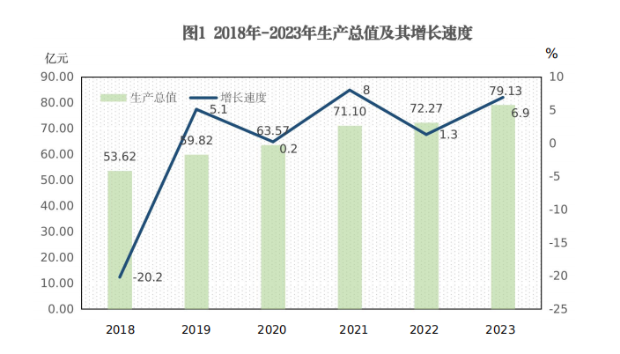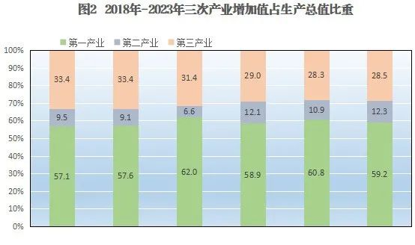
年末常住人口43.4万人，比上年末增加0.2万人。按城乡分，城镇人口22.9万人，增加0.67万人；乡村人口20.5万人，减少0.47万人；城镇人口占常住人口比重（常住人口城镇化率）为52.76%，比上年末提高1.3个百分点。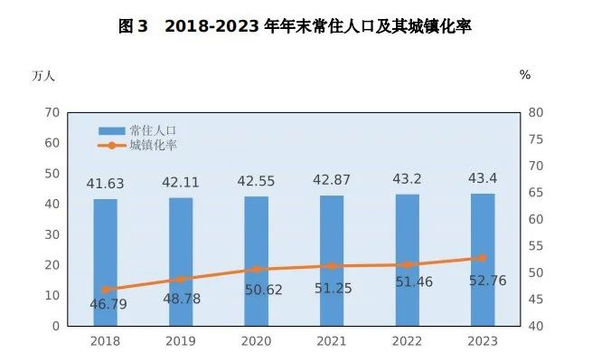
二、种植业和畜牧业
全年农作物总种植面积20.91万亩，同比增长3.77%。其中，粮食种植面积11.22万亩，同比减少0.11万亩。在粮食作物中：马铃薯种植面积1.33万亩，与上年同期基本持平；青稞种植面积9.65万亩，同比下降1%；豌豆种植面积0.23万亩，与上年同期基本持平。油料种植面积0.5万亩，比上年增加0.07万亩；蔬菜种植面积0.5万亩，比上年增加0.1万亩；其他作物种植面积8.69万亩，同比增长8.69%。在农产品产量中：粮食总产量1.71万吨，同比增长19.76%；青稞产量1.23万吨，同比增长10.8%；马铃薯产量0.45万吨，同比增长48.33%；油料总产量436吨，同比增长41.1%；蔬菜产量0.59万吨，同比增长63.13%。
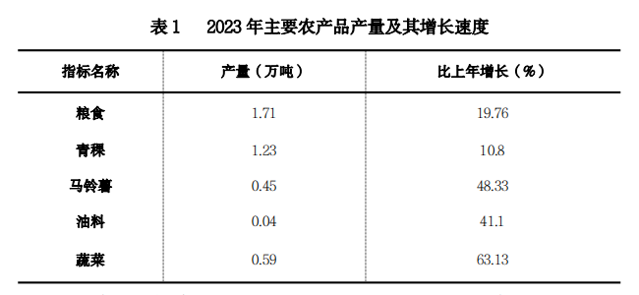

全年牲畜存栏175.23万头只，同比下降1.84 %。其中，牛存栏154.41万头，同比下降2.86%；羊存栏20.82万只，同比增长6.52%。牲畜出栏39.79万头只，同比增长4.35%，其中，牛出栏33.69万头，同比增长3.9%；羊出栏6.09万只，同比增长6.9%。牛羊肉产量3.43万吨，同比增长7.17%。奶产量3.21万吨，同比增长0.48%。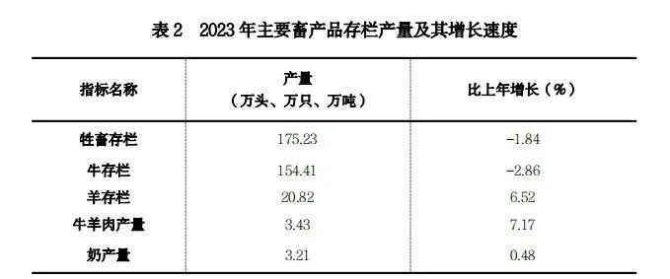
三、工业和建筑业全年全部工业增加值1.14亿元，比上年增长2.0%；建筑业增加值8.62亿元，比上年增长29.4%。四、服务业全年住宿和餐饮业增加值0.54亿元，比上年增长16.3%；交通运输、仓储和邮政业增加值0.76亿元，增长12.5%；科学研究和技术服务业增加值0.42亿元，增长3.2%；信息传输、软件和信息技术服务业增加值1.85亿元，增长9.9%；金融业增加值1.2亿元，增长11.5%；房地产业增加值0.6亿元，增长1.9%；批发和零售业增加值1.48亿元，增长7.7%。全年玉树机场分公司累计完成航班4178架次、旅客366295人次、货邮955.443吨，三项指标分别恢复至疫情前的116%、113%和55%，同比2022年分别增长94.8%、135%、419.9%；其中，进港旅客172827人次，出港旅客193468人次，分别同比增长121.67%、148.48%。全年邮政行业寄递业务量累计完成411.49万件，同比增长6.04%。其中，快递业务量（不包含邮政公司包裹业务）累计完成41.87万件，同比增长77.12%。同城快递业务量累计完成3.56万件，同比增长29.83%；异地快递业务量累计完成38.31万件，同比增长83.32%；国际/港澳台快递业务量累计完成0万件，同比保持不变。邮政函件业务累计完成1.15万件，同比增长91.67%；包裹业务累计完成0.23万件，同比下降4.17%；报纸业务累计完成350.06万件，同比增长2%；杂志业务累计完成14.85万件，同比下降17.82%；汇兑业务累计完成0万笔，同比下降100%。邮政行业业务收入（不包括邮政储蓄银行直接营业收入）累计完成5303.65万元，同比增长45.75%。其中，快递业务收入累计完成2571.9万元，同比增长101.07%。同城、异地、国际/港澳台快递业务量分别占全部快递业务量的8.50%、91.50%和0%；业务收入分别占全部快递收入的2.64%、44.75%、0%。与去年同期相比，同城快递业务量的比重下降3.09个百分比，异地快递业务量的比重增加3.09个百分比，国际/港澳台业务量的比重无变化。五、国内贸易全年社会消费品零售总额实现23.29亿元，同比增长16.8%。分销售口径看，批发业销售额9.31亿元，同比增长11.7%；零售业销售额11.42亿元，同比增长5.8%；住宿业营业额0.91亿元，同比增长21.6%；餐饮业营业额3.54亿元，同比增长28.7%。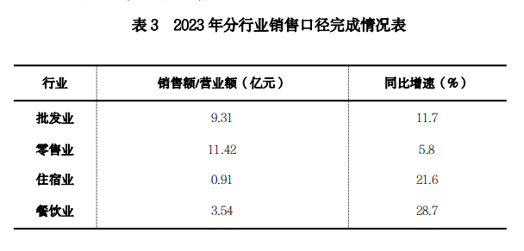
六、固定资产投资
全年固定资产投资同比下降6.2%。其中，民间投资同比下降32.7%。分产业看，第一产业投资同比下降0.8%；第二产业投资同比增长48.1%；第三产业投资同比下降15.3%，三次产业结构比为10.9:19.0:70.1，投资主要集中在第三产业。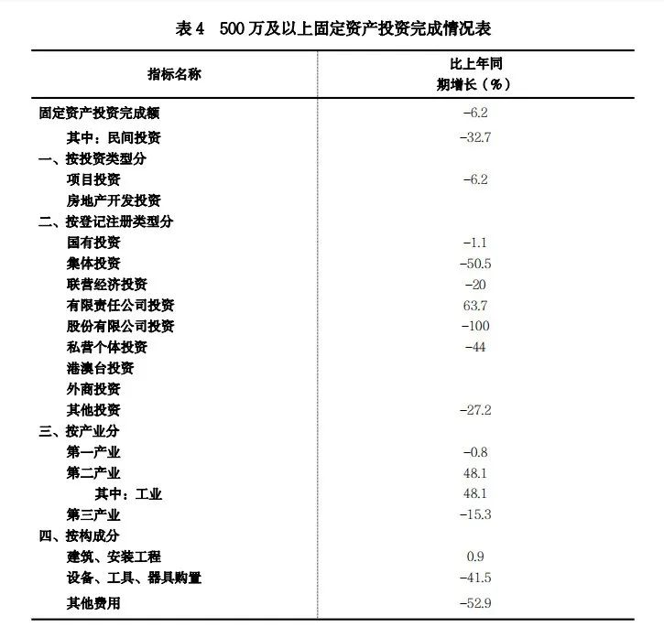
七、财政和金融
全年一般公共预算收入3.3亿元，同比增长17.7%。
其中，税收收入2.06亿元，同比增长27%；非税收收入1.24亿元，同比增长5%。一般公共预算支出155.6亿元，同比增长13.8%。
全年各项存款余额144.61亿元，同比增长6.06%。其中，住户存款73.53亿元，同比增长1.86%；非金融企业存款8.86亿元，同比增长0.08%；机关团体存款43.75亿元，同比增长7.69%；财政性存款18.47亿元，同比增长25.88%。全州各项贷款余额94.02亿元，同比增长25.61%。其中，住户贷款60.01亿元，同比增长31.12%；非金融企业及机关团体贷款34.00亿元，同比增长16.93%。
八、居民收入消费价格和社会保障及就业
全年全体居民人均可支配收入24044元，同比增加1738元，增长7.8%。按常住地分，城镇居民人均可支配收入43259元，同比增加2555元，增长6.3%；农村居民人均可支配收入12600元，同比增加1106元，增长9.6%。
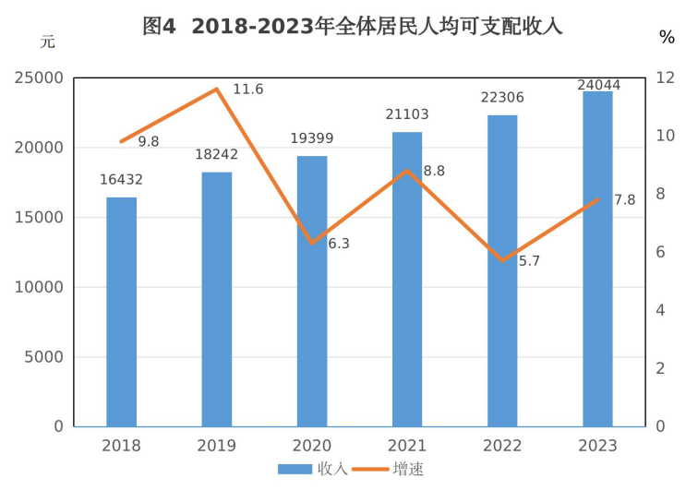
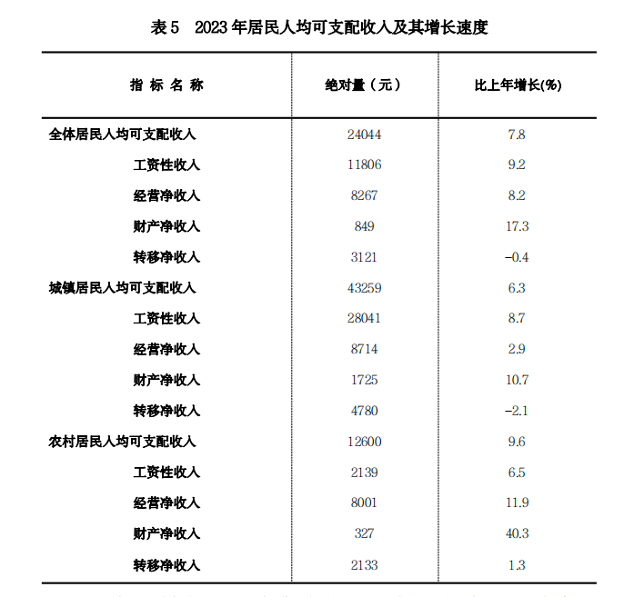
全年玉树市居民消费价格与去年同期持平。其中，食品价格下降1.2%，非食品价格增长0.3%；消费品价格下降0.9%，服务价格增长2.1%。八大类商品和服务价格中，医疗保健价格增长2.7%，其他用品及服务价格增长2.3%，教育文化娱乐价格增长0.5%，居住价格增长0.2%，衣着价格下降1.6%，交通通信价格下降0.9%，食品烟酒价格下降0.3%，生活用品及服务价格下降0.1%。
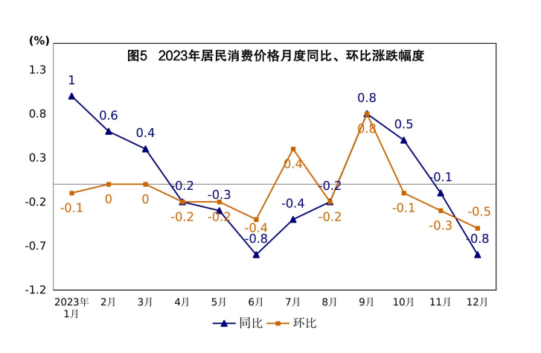
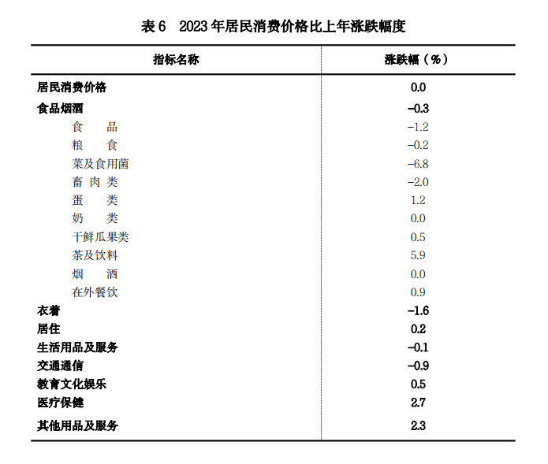
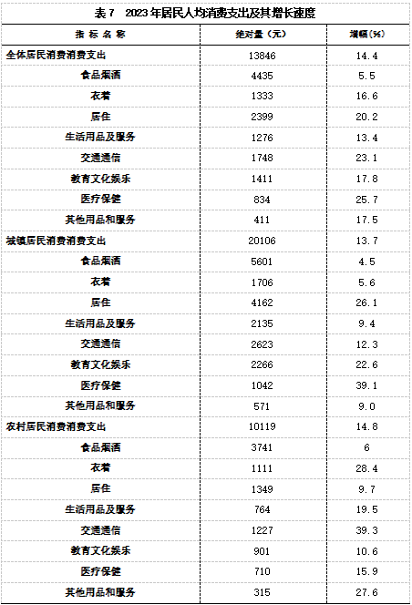

全年城乡居民基本养老保险参保人数243230人，同比增长7.05%；城镇企业职工基本养老保险参保人数21128人，同比增长11.96%；机关事业单位养老保险参保人数15357人，同比增长1.75%；农村富余劳动力转移人数12926人/次，同比增长14.7%；社保卡持卡人数401000人，同比增长3.1%；企业养老保险参保人数21128人，同比增长11.96%；失业保险参保人数19141人，同比增长7.1%；工伤保险参保人数29423人，同比下降3.6%；城镇新增就业人数1763人，同比增长63.2%；城镇登记失业率1.64%。
九、教育
全年学前教育毛入园率89.31%。九年义务教育巩固率96.79%。高中阶段毛入学率85.52%，普通高中在校生9679人，中职在校生7104人，赴异地就读普通高中人数3138人，其中：省内州外1374人，省外1764人；其中：赴异地就读中职人数1841人，省内州外928人，省外913人。
十、文化旅游、卫生健康
全年接待国内外游客数162.26万人次,同比增长28%，旅游总收入10.54亿元，同比增长28%。广播电视台7座，广播无线发射基站48座，有线电视用户13955户，“村村通”和“户户通”用户83459户，电视综合人口覆盖率97.75%，广播覆盖率97.35%，艺术事业机构1个，群众文化机构1个，图书馆6个。
公立医疗卫生机构348个，卫生人员总数3552人，编制床位3532张，开放床位3073张，每千常住人口床位数7.32张，每千常住人口执业（助理）医师1.57人，每千常住人口注册护士2.28人，每千常住人口中医（藏医）类别执业（助理）医师数1.01人，每千常住人口公共卫生人员1.19人，医护比1:0.61，床护比1:0.44，孕产妇死亡率0%，法定传染病发病类别总数14种，法定传染病发病总数2878例，法定传染病总发病率672.21/10万。
十一、能源、环境和应急管理
全年供电量9.7亿千瓦时，同比增长18.58%；售电量8.74亿千瓦时，同比增长24.86%；用电量9.7亿千瓦时，同比增长18.58%；水电2.07亿千瓦时，同比下降0.95%；光伏0.976亿千瓦时，同比下降1.39%。国家电网输送6.71亿千瓦时，同比增长29.54%；用电负荷25.48万千瓦，同比增长14.24%。
年末有国家公园1个，玉树州行政区划内面积17.25万平方公里。自然保护区3个，面积1640.65万公顷。湿地面积4173.14万亩。管护国有林617.2万亩，非国有林471.84万亩 ，国土绿化面积8.73万亩。全年全民义务植树35万株。全年空气质量优良天数比例为100%。地表水国考断面水质优良比例为100%，长江、黄河干流、澜沧江出州境断面水质保持Ⅱ类及以上。
全年各类生产安全事故7起，死亡6人。工矿商贸事故1起，死亡1人。道路交通事故6起，死亡5人。
资料来源：本公报中财政数据来自州财政局；居民消费价格、城乡居民收入、粮食和畜牧业数据来自国家统计局玉树调查队；金融数据来自中国人民银行玉树中心支行；民生就业数据来自州人力资源和社会保障局；教育数据来自州教育局；文化旅游数据来自州文体旅游广电局；卫生健康数据来自州卫生健康委员会；生态数据来自州生态环境局；林草数据来自州林业和草原局；生产安全数据来自州应急管理局；航空运输数据来自西部机场集团青海机场有限公司玉树机场分公司；邮政业数据来自州邮政管理局；用电量数据来自国家电网玉树分公司；其他数据均来自州统计局。

